Schmetterling aus Handabdrücken
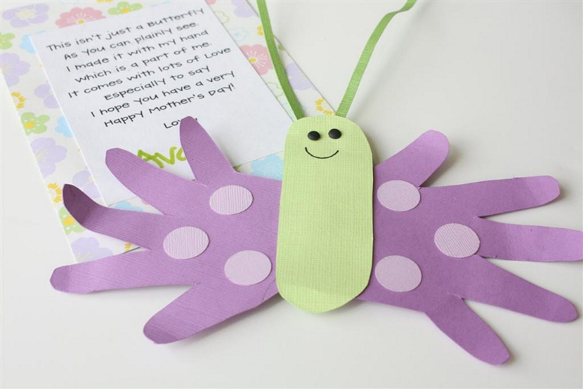
Material:

- Fotokarton in verschiedenen Farben
- Schere
- Kleber
- Stift

Bastelanleitung:

- Einfach beide Hände umranden und dann ausschneiden.
- Schneidet außerdem einen Schmetterlingskörper aus schwarzem Fotokarton aus.
- Klebt die beiden Hände hinten an den Schmetterlingskörper.
- Gesicht mit einem Stift malen.

Und Fertig
Jetzt habt ihr auf einfache Weise einen schönen, farbenfrohen Schmetterling gebastelt.

Viel Freude damit!!!

